旺苍县房屋征拆房票安置办法（试行）

（征求意见稿）

第一条 为进一步完善我县房屋征收与补偿政策，保障被征收(拆迁)人合法权益，优化人民群众居住环境和住房条件，缩短安置过渡期限，根据《中华人民共和国土地管理法》《国有土地上房屋征收与补偿条例》《四川省国有土地上房屋征收与补偿条例》《广元市人民政府关于印发<广元市集体土地征收补偿安置办法的通知>》《广元市人民政府办公室关于印发<广元市促进房地产市场平稳健康发展十七条措施>》《四川省人民政府关于广元市征地青苗和地上附着物补偿标准的通知》《广元市人民政府办公室关于印发<《推进广元市征地征收房票安置试点工作的指导意见的通知>》等相关规定，结合我县实际，特制定本办法。

第二条 房票安置是指征收部门按照征地征收补偿政策，秉承被征收人自愿选择的前提，将被征收的房屋按货币补偿金额量化后，以房票形式核发给被征收人，由被征收人自行购买新建商品房（含住宅、非住宅，下同）的货币安置方式。

第三条 凡属旺苍县范围内，由县人民政府主导实施的土地房屋征收及集体土地征地拆迁纳入房票安置。对已征收(拆迁)未落实安置房源的，或有安置计划但无法修建的项目，经县人民政府审核批准后可采取房票形式安置。

第四条 房票实行实名制，发放对象为被征收土地(拆迁)房屋的所有权人，房票上应载有被征收(拆迁)人及共有人姓名、身份证号、安置人口信息、选房区域、可使用资金额度、房票使用期限、填发单位等。

征收(拆迁)实施单位根据签订的房票安置协议核实房票需求量向县房地产事务中心申报，经县房地产事务中心审核、备案，由县财政部门统一印制，征收(拆迁)实施单位发放。

第五条 房票可以用于被征收(拆迁)人或者通过合法程序获得者在房票发行行政区域内购房，可以转让、赠与。房票持有人因故身亡或丧失民事行为能力的，按照国家相关法律法规定执行。

被征收(拆迁)人持房票，自主选择购买纳入安置房源库的商品房并签订商品房买卖合同，同时被征收(拆迁)人与房产开发企业到县房地产事务中心登记备案。

被征收(拆迁)人除被征收(拆迁)的房屋外，他处有一套或多套住房的，可选择将被征收(拆迁)的房屋按价值对等原则购买经营性用房。

房票遗失、损毁的，由被征收(拆迁)人持本人有效身份证明到征收(拆迁)实施单位办理挂失手续，并在《广元日报》上刊登遗失声明，公示期为七个工作日，公示结束后无异议的，被征收(拆迁)人按程序重新申领房票并备案，遗失声明公告费用由被征收(拆迁)人承担。房票损坏的，由被征收(拆迁)人持本人有效身份证明及原始房票到征收(拆迁)实施单位申请换发。

第六条 房票自出具之日起生效， 使用期限为24个月，逾期未使用，被征收(拆迁)人需向征收(拆迁)实施单位重新申领。

第七条 安置奖励及优惠政策

（一）房票奖励。被征收人选择房票安置时，征收部门应给予被征收人票面金额外的额外奖励（5%-10%）。

（二）购房优惠。选择房票安置的被征收人，在本试点区域内自主购买房源信息库中的商品房，房地产开发企业在现行政策基础上给予价格5%的优惠。

第八条 房票票面价值计算方式

按照签订的《房票安置协议》计算房票票面价值。国有土地和集体土地补偿资金与房票票价值的具体转换按相关规定执行。

第九条 被征收(拆迁) 人用房票购买商品房，使用额度不得低于房票票面价值的85%(配套的储藏室、车库等价款可以计入)，剩余部分可根据被征收人意愿提取货币资金。

第十条 被征收(拆迁)人用房票抵付购房款，不足部分由被征收(拆迁)人自行负责。

第十一条 房源库建立及入库条件

（一）由县房地产事务中心负责建立安置房源库，纳入房源库的房源实行房产开发企业自愿申请、审批公示原则。

（二）房产开发企业需持相关资料向县房地产事务中心申请，经县人民政府审核同意后，在县人民政府门户网站公告，公告后无异议的纳入房源库。

（三）纳入房源库的房源须为现房房源，项目建设手续齐全，无信访问题或信访相关问题已整改到位，失信企业不得申请加入安置房源库。

（四）一年内可交付的期房房源纳入备选房源库，达到现房房源标准后纳入房源库。

（五）纳入房源库的所有楼盘房屋信息，均应予以确定并公示，供被征收(拆迁)人自主选择。

第十二条 房产开发企 业特房票到征收(拆迁)实施单位申请办理房票结算手续，向征收(拆迁)实施单位提交被征收(拆迁)人房票、商品房买卖合同及备案证明、被征收(拆迁 )人接房手续等相关资料。

第十三条 采用房票形式安置的房屋办理产权证时，按照与房产开发企业签订的商品房买卖合同约定内容执行，符合有关税收政策规定的，按相关规定办理。

第十四条 参与房票安置的房产开发企业存在弄虚作假、提供不实信息等行为的，由县发改局、县自然资源局、县住建局等行业主管部门纳入不良诚信记录，并终止其参与资格。涉嫌违法犯罪的，有关部门依法查处。

第十五条 本办法自2024年 月 日起施行,有效期三年，由县住房和城乡建设局及县自然资源局负责解释释，如有新规定出台，从其规定。

附件：旺苍县房票凭证（票样）

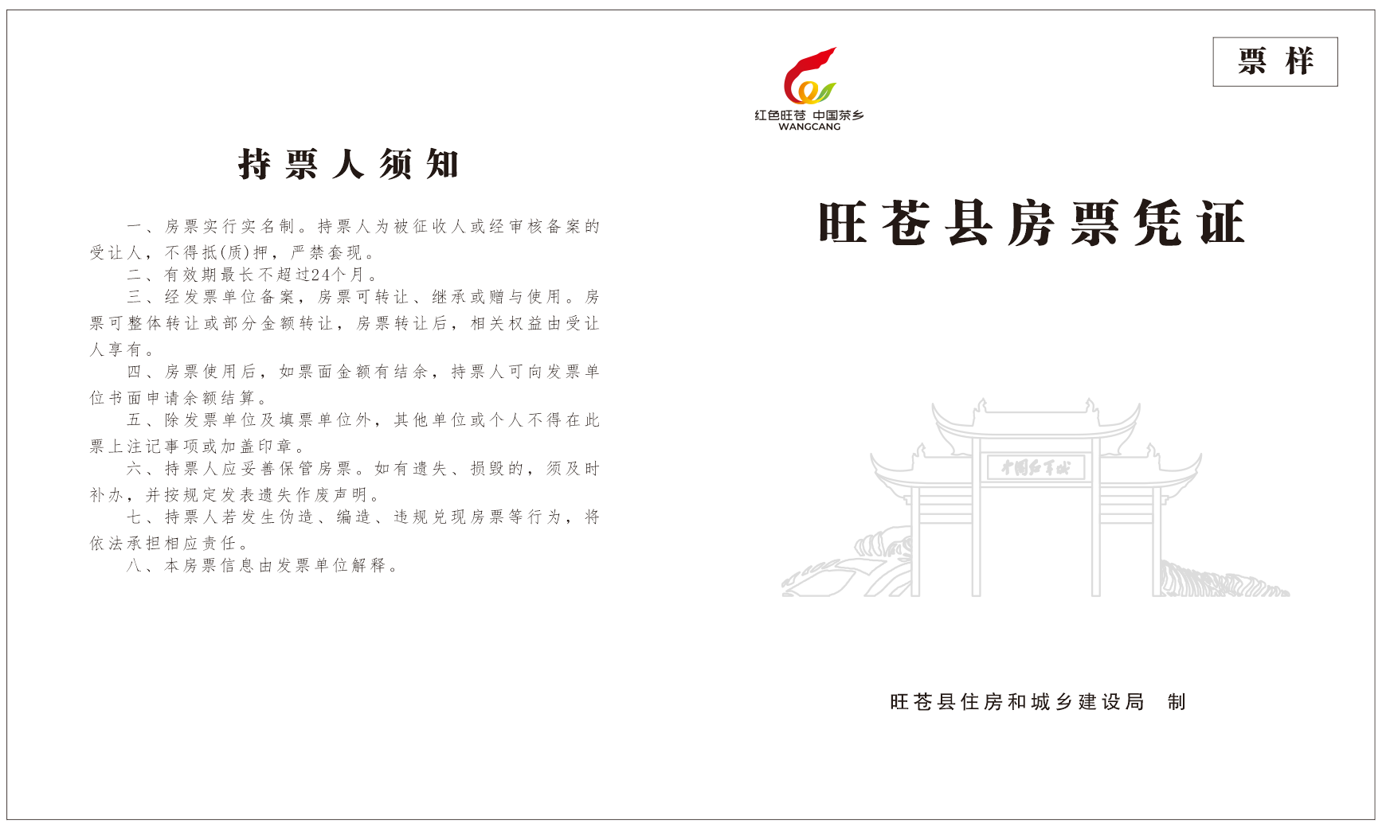附件

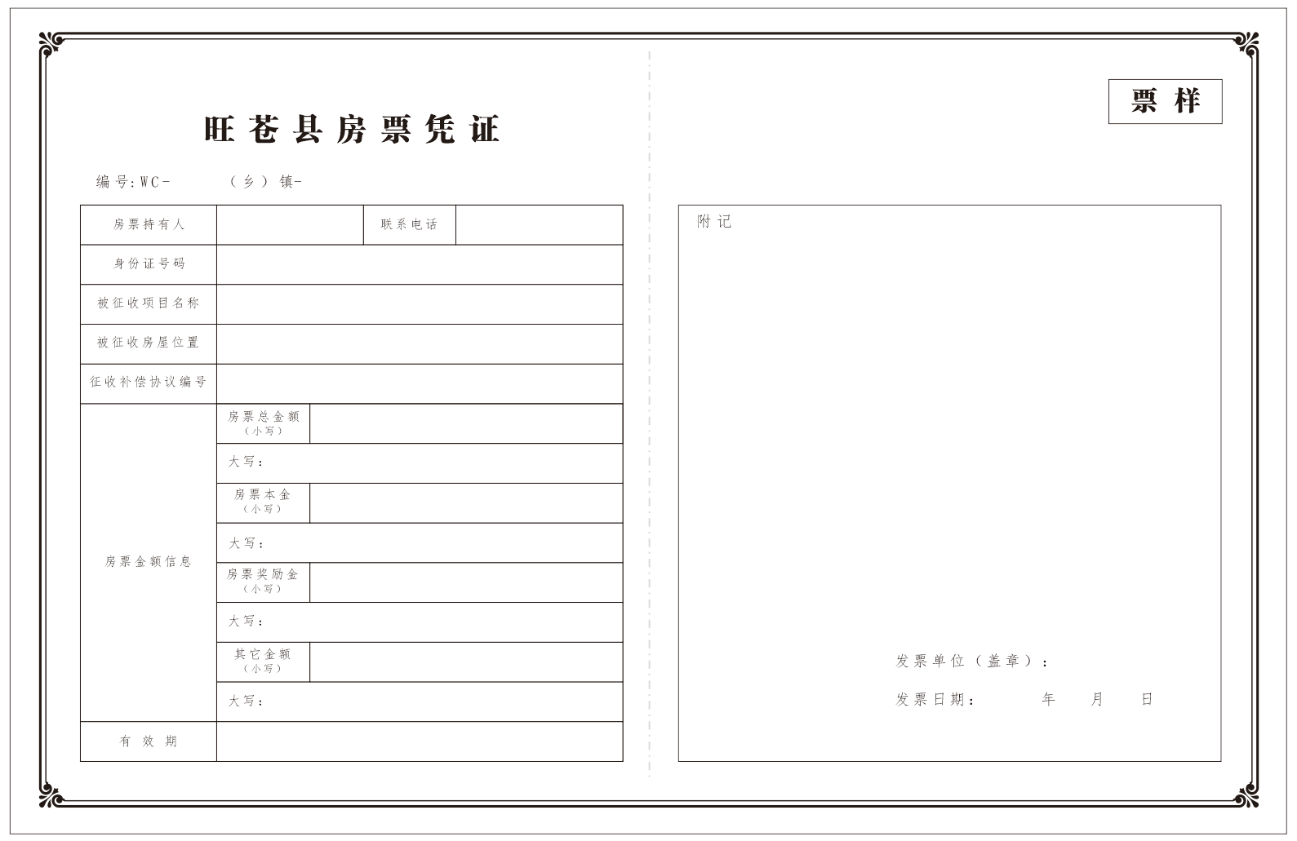

附件1

旺苍县财政局

房票印发及结算操作指南

一、房票印制

（一）印制单位。房票由县财政局负责印制。

（二）房票内容。

1.主要信息。房票上印制填写以下内容：凭证名称，编号，印制单位（名称、印章），持有人（被征收（拆迁）人及共有人的姓名、身份证号码、原征拆项目、房票安置协议编号等），票面面值（统一印制固定格式空白面值，具体金额由征收（拆迁）实施单位（以下简称“实施单位”)根据《房票安置协议》机打填写），审批备案信息（日期、实施单位签章和备案单位备案专用章），被征收（拆迁）人签字及指印，有效期限（审批之日起24个月内）。

2.联数。房票一式四联，由县房地产事务中心、县财政局、实施单位、被征收（拆迁）人各执一联。

3.使用说明。本房票可以用于被征收(拆迁)人或者通过合法程序获得者在房票发行行政区域内购房，可以转让、赠与。

4.房票转让。本房票转让的由房票持有人提出申请，由出让人和受让人共同前往县财政局进行房票转让手续办理，房票转让后除所有权发生变更，其余法律效力不变。

5.适用范围。本房券仅适用于旺苍县内建设开发涉及的征地征收项目。

二、房票发放

（一）空票领取。县房地产事务中心向财政局综合股申报领取房票，实施单位根据签订的《房票安置协议》向县房地产事务中心申报领取房票。

（二）备案发放。实施单位根据《房票安置协议》填写房票具体内容并签字盖章，报送县房地产事务中心、县财政局盖章备案（并报送房票发放统计表）。

（三）使用购房。被征收（拆迁）人持房票自主选择购买纳入县房票房源库的商品房，并与房产开发企业签订备案《商品房购买合同》。

（四）有效期限。房票有效期限为24个月，期满未使用的，可申请重新核发（面值不变）。

三、资金结算

（一）结算程序。房产开发企业持房票使用联及《商品房购买合同》向实施单位申请结算，实施单位根据房票结算情况向县人民政府申请房票结算资金，并经相关程序决策后，县财政局将房票结算资金拨付到实施单位，由其与房产开发企业及被征收（拆迁）人分别结算。

（二）结算时间。每年分两次结算，第一次结算时间为6月1日一6月30日，资金支付时间为7月1日一7月30日。第二次结算时间为12月1日一12月30日资金支付时间为1月l日－1月30日。

（三）结算方式。通过货币或资源配置方式与房产开发企业进行结算，结算后，房券由县土地房屋征收事务中心收存。

1.货币结算。房票结算资金分四年兑现，每年12月30日前支付房产开发企业房票票面价值的25％，第四年支付条件需满足购房户取得不动产权登记证。

2.资源配置。资源配置结算方式按照资源类型的有关程序办理。

3.补差结算。被征收（拆迁）人在房产开发企业购买商品房， 超出房票票面价值的部分，由被征收（拆迁）人自行负责向房产企业支付；购房后房票票面价值剩余的部分，由实施单位以货币形式支付给被征收（拆迁）人，且比例不大于房票票面价值的15%。

4.其他费用。维修基金由实施单位负责缴纳。因房屋被县级以上人民政府征收、征用，重新承受房屋权属的，选择货币补偿方式，成交价格不超过货币补偿部分免征契税，超出部分按照规定征收契税;选择房屋产权调换，不缴纳差价的免征契税，缴纳差价的，对差价部分按照规定征收契税。

（四）临时安置。政府按项目发布实施房票安置决定约定时间期满之日起计发3个月临时安置费，3个月满后不再计发。

注：本操作指南自印发之日起试行，有效期三年，由县财政局负责解释。

附件2

旺苍县房票安置房源库建立及房票使用管理的操作指南

为明确纳入房票安置房源库的房源标准和细化房票的使用管理流程，制定本细则。

一、房源库的建立

(一)房源库建立原则

对县人民政府批准采取房票形式安置的征收(拆迁)项目，向开发企业公开发布房源征集公告，纳入房源库的房源需旺苍县城区内的开发项目房源,实行房地产开发企业自愿申请、审批公示原则。

(二)房源库的建立与管理

1.房地产开发企业需持项目“五证”、企业营业执照、资质证书、法人身份证、房源库入库申请书、项目简介、企业纳税依据、土地出让金缴纳依据等相关资料向县房地产事务中心申请。

2.县房地产事务中心对企业提交的项目资料、房源进行审查,报县人民政府批准并在县人民政府门户网站进行公示。

3.县房地产事务中心对入库的房源实行动态管理，对房源的入库新增、入库删除、销售、库存等情况核查备案，将相关情况形成报表在公众平台定期公示。

4.设立公众端展示项目基本情况、房源户型、价格等信息供被征收(拆迁)人提前挑选心仪的楼盘及房源。

(三)房源库建立要求

1.房源库房源须是达到法定交付使用条件现房房源，项目“五证”齐全(《建设用地规划许可证》《建设工程规划许可证》《建筑工程施工许可证》《国有土地使用证》和《商品房销售(预售)许可证》)，相关销售审批资料齐全，无信访问题或信访相关问题已整改到位，不存在重大经济或法律纠纷和销售限制。

2.一年内能交付的房源可纳入备选房源库，项目须主体工程已封顶，工程建设有序、交房时间明确，达到入库房源标准后按程序纳入房源库。

3.纳入房源库的房源信息及价格和成交情况在房源库系统进行动态管理，供被征收(拆迁)人自主查询和选择。

(三)退出房源库

房地产开发企业不在接受房票制购房政策退出房源库,需提前3个月提出书面申请，并明确告知退库理由，且无房源被被征收(拆迁)人预购，由相关部门审查后报县人民政府审批，批准后将在政府网站进行公示，将相关项目、房源信息从房源库中清除。

二、房票的使用和管理

(一)房票使用监督。房票由县财政票据服务中心负责印制，县财政局、县房地产事务中心负责备案监督，征收(拆迁)实施单位按房屋征收补偿协议开具房票。

(二)房票的使用流程。

1.征收(拆迁)实施单位根据实施项目的征拆协议提出申请，由县财政局印制房票。

2.征收(拆迁)实施单位根据《房票安置协议》填写房票具体内容并签字盖章、报县财政局、县房地产事务中心备案(加盖备案专用章)后向被征收(拆迁)人发放房票。

3.被征收(拆迁)人在房源库选购商品房并与房地产开发企业到县房地产事务中心进行登记备案(房源库锁定房源)，按程序签订购房合同。

4.县财政局将房票结算资金拨付到征收(拆迁)实施单位，征收(拆迁)实施单位同房地产开发企业及被征收(拆迁)人进行结算。

**注:本操作指南自印发之日起试行，有效期三年，由旺苍县房地产事务中心负责解释。**

附件3

旺苍县国有土地上房屋征收项目

采取房票安置操作指南

为保障被征收人合法权益，优化人民群众的居住环境和住房条件，根据《国有土地上房屋征收与补偿条例》《四川省国有土地上房屋征收与补偿条例》等相关文件要求，结合已公布的《旺苍县征地征收房票安置办法(试行)》之规定，制定本操作指南。

一、实施范围

有以下情形的，经县人民政府审核批准后可改用房票形式安置。

1.由县人民政府主导实施并发布了《国有土地上房屋征收决定的公告》，已明确实行产权调换但安置还房至今未建或有安置房源但无法实质启动的。

2.已实行货币安置的但补偿资金至今未支付或未全部支付完毕的旧城区改建项目、公益设施建设项目，被征收人同意变更安置方式的。

3.在旺苍县主城区规划区范围内，新启动的国有土地上房屋征收项目原则上不再新建安置还房，适用本操作指南。

二、实施步骤

(一)新启动的国有土地上房屋征收项目

1.确定征收范围。由房屋征收部门提出拟征收房屋范围，报县人民政府。县人民政府经审定，根据规划用地范围和房屋实际状况确定房屋征收范围，并予以公布。

2.调查登记。房屋征收部门对房屋征收范围内的房屋权属、区位、用途、建筑面积等进行调查登记。

3.拟征收公告。因公共利益需要新启动的国有土地上房屋征收项目，由县人民政府发布正式征收决定、公告、方案，签订《房票安置协议》；新启动的县城规划区内改建项目实行模拟征收，实行模拟征收的签约比例不低于90%(签约比例由征收部门根据项目具体情况予以确定)，在限定的模拟征收签约期限内签约比例达到规定比例的，已签订的《房票安置协议》转为正式有效协议，征收部门申请县人民政府发布正式征收决定、公告。未达到规定比例的，终止征收程序。

(二)原已实施的国有土地上房屋征收项目

1.程序审核。已发布征收决定公告，但安置未到位的，由征收实施单位报请县人民政府，经审核后转换房票安置。

2.变更协议。被征收人与征收实施单位根据原签订的《国有土地上房屋征收补偿安置协议书》的内容，签订《国有土地上房屋征收补偿安置补充协议》，自县人民政府作出转换房票安置决定之日起，住房超期临时安置费、经营性用房停产停业损失费不再单独计发。

三、操作流程

(一)费用计算

1.新启动的国有土地上房屋征收项目。被征收人的旧房按被征收房屋的市场评估价确定，包含被征收房屋评估价值、附属设施及装饰装修费、住房一次性临时安置费(3个月)、经营性用房一次性停产停业损失费(3个月)、搬迁费、按期签约奖励。

2.原已实施的国有土地上房屋征收项目。被征收人的房票价值按原约定产权调换的新房面积，以及同区域内、同类地段、现评估时点的新房价格计算，原已领取的附属设施费、搬家费、搬迁奖励等不计入房票票面价值，未领取或原纳入新房补差款相互抵减部分据实计算，可另行计算3个月临时安置费作为被征收人房票安置后新房装修期间临时安置所需费用。

3.原约定实行货币安置的项目，以原约定支付的货币安置资金计算房票价值，已领取的资金据实抵减。

(二)房票领取。由征收实施单位根据签订的房票安置协议核实房票需求量向县房地产事务中心申报，经审核备案后向被征收人发放房票。

(三)房票购房。被征收人持房票，可自行选择纳入旺苍县房票安置房源库的商品房进行购房，并与房产开发企业签订《商品房购房合同》。购买的商品房购房款(配套的储藏室、车库等价款可以计入)不得低于房票票面价值的85%，其剩余价值部分由被征收人与征收实施单位结算。房票票面价值少于商品房购房款的，由被征收人自行向房产开发企业补差。

(四)房企结算。按照县财政部门制定的房票印发及结算操作指南执行。

注:本操作指南由旺苍县土地房屋征收事务中心负责解释。

附件4

旺苍县集体土地征地拆迁采取房票

安置操作指南

一、实施范围

凡属县域范围内，由县政府主导实施的集体土地征收纳入房票安置。对已征收未落实安置房源的，或有安置计划但无法修建的项目，经县政府审核批准后可采取房票形式安置。

1. 实施依据

为节约集约使用土地资源，加快新型城市化进程，进一步拓展城市空间、完善城市功能，改善人居环境，提升城市形象，根据《四川省〈中华人民共和国土地管理法〉实施办法》、《四川省人民政府办公厅<关于进一步做好征地工作的通知>》（川办发〔2024〕18号）、广元市人民政府《关于印发<广元市集体土地征收补偿安置办法>的通知》（广府规〔2023〕2号）文件规定组织实施。

三、实施步骤

（一）新实施的集体土地征收项目

1.拟征地公告

县政府发布征收土地预公告，公告内容包括征收范围、征收目的、开展土地现状调查的安排等，并在政府门户网站和拟征收土地所在的乡镇、村、村民小组范围内发布，预公告时间不少于十个工作日；自征收土地预公告发布之日起，任何单位和个人不得在拟征地范围内抢栽抢建，对违反规定抢栽抢建部分，不予补偿。

2.现状调查、确认及风险评估

土地征收部门委托测绘单位对该批次征收土地的权属、地类、面积开展实地勘测，项目征收实施单位对农村村民住宅、其他地上附着物和青苗等的权属、种类、数量等信息开展现状调查，保障数据真实准确、无权属纠纷，被征地单位和个人需对调查结果进行确认，土地征收部门组织开展社会稳定风险评估，听取被征地的农村集体经济组织及其成员、村民委员会和其他利害关系人的意见，确定风险点，明确风险等级，提出风险防范措施和处置预案，形成评估报告。

3.发布征地补偿安置公告

县政府应当依据社会稳定风险评估结果，结合土地现状调查情况，组织自然资源、财政、农业农村、林草、人力资源和社会保障等部门拟定《征地补偿安置方案》。《方案》内容应当包括征收范围、土地现状、征收目的、补偿方式和标准、安置对象、安置方式和社会保障等内容。征地补偿安置方案拟定后，应当在政府门户网站和拟征收土地所在的乡镇、村、村民小组范围内公告，听取被征地的农村集体经济组织及其成员、村民委员会和其他利害关系人的意见，公告时间不少于三十日。

4.确认登记，组织征地听证

拟征收土地的所有权人、使用权人应当在征地补偿安置方案公告规定期限内，持不动产权属证明材料办理补偿登记。拟征收土地的所有权人、使用权人未在规定期限内办理补偿登记的，相关信息按照土地现状调查确认结果确定。若超过二分之一的被征地的农村集体经济组织成员认为征地补偿安置方案不符合法律、法规规定，按相关程序组织召开听证会。

5.签订预征地安置补偿协议

项目征收实施单位与拟征收土地的所有权人、使用权人签订征地补偿安置协议，其中，与拟征收土地的所有权人签订协议比例应当达到100%，与拟征收土地的使用权人签订协议比例不低于90%。征地补偿安置协议示范文本由省人民政府组织制定。

6.征地材料的组织、审核及上报

项目征收实施单位拟定征地拆迁安置补偿方案，报经县政府初步审核同意后，由县政府正式行文报批。

7.发布征收土地公告

经省人民政府审批后，县政府应当自收到批准文件之日起十五个工作日内在拟征收土地所在的乡镇和村、村民小组范围内发布征收土地公告，公布征收范围、补偿标准、安置方式以及征收时间等具体工作安排，公告时间不少于三十日。

8.房票价值计算。房票价值包含：基本住房价值、拆迁旧房补偿费、附属设施补偿费、搬家费等费用原则上可纳入房票价值计算。自征收土地公告发布结束之日起，另行计算3个月过渡费作为被征收人房票安置后新房装修期间过渡所需费用。

（1）基本住房价值。

方案1：基本住房价值=原房屋所在区域评估的新房价格×人口数×50㎡；

方案2：基本住房价值=（原房屋所在区域政府修建安置还房价格+楼面地价）×人口数×50㎡；

拆迁房屋建筑合法面积低于人均50㎡，基本住房价值按照拆迁房屋建筑合法面积×原房屋所在区域评估的新房价格/原房屋所在区域政府修建安置还房价格+楼面地价计入房票票面价值。

（2）拆迁旧房补偿费（人均50㎡抵扣后旧房补偿费）、附属设施补偿费等补偿标准按照省市相关文件执行。

（3）搬家费、临时安置费、农机农具补偿费及其它应补偿费用以审定后的征收补偿安置方案进行核算。

（4）不予补偿部分。自征收土地预公告发布之日起，任何单位和个人不得在拟征地范围内抢栽抢建，对违反规定抢栽抢建部分，不予补偿及其他不予补偿情形。

（二）已实施的集体土地征收项目

1.程序审核。对已征收未落实安置房源的，或有安置计划但无法修建的项目，由征收实施单位制定《集体土地征收项目转换为房票安置方案》，报县政府审定后实施房票安置。

2.变更协议。征收实施单位根据县政府审定后的《集体土地征收项目转换为房票安置方案》与被征收人签订《集体土地上征收补偿安置补充协议》，由政府发布房票安置公告。从公告发布之日起停发该项目的住房超期临时安置费等，可另行计算3个月过渡费作为被征收人房票安置后新房装修期间过渡所需费用。

3、房票价值计算。

方案1：房票票面结算额度=原征收安置协议中约定的安置区域新房评估价格×原征收安置协议中约定的安置面积＋其它补偿费用（原已领取的补偿费用不计入房票票面价值）；

方案2：房票票面结算额度=（原征拆安置协议中约定的政府修建安置还房价格+楼面地价）×原征拆安置协议中约定的安置面积＋其它补偿费用（原已领取的补偿费用不计入房票票面价值）。

从公告发布之日起停发该项目的住房超期临时安置费等，可另行计算3个月过渡费作为被征收人房票安置后新房装修期间过渡所需费用

(三)房票的领取。由征收实施单位根据签订的房票安置协议核实房票需求量向县房地产事务中心申报，经审核备案后向被征收人发放房票。

(四)房票购房。被征收人持房票，可自行选择纳入旺苍县房票安置房源库的商品房进行购房，并与房产开发企业签订《商品房购房合同》。购买的商品房购房款(配套的储藏室、车库等价款可以计入)不得低于房票票面价值的85%，其剩余价值部分由被征收人与征收实施单位结算。房票票面价值少于商品房购房款的，由被征收人自行向房产开发企业补 差。

(五)房企结算。按照县财政部门制定的房票印发及结算操作指南执行。

注：本操作指南由旺苍县土地房屋征收事务中心负责解释。操作指南自印发之日起试行，试行有效期三年。